※「コード」「入力」欄は、記入しないでください。
コード |  |  |  |  |  |  | 入力

 |  |  |  |  |  | 活動区域の区分
資 金 管 理 団 体 指 定 届 |  |  |  |  |  | □ 全国（２都道府県以上）
資 金 管 理 団 体 指 定 届 |  |  |  |  |  | □ 埼 玉 県 内
（ 宛 先 ） |  |  |  |  | 令和 年 月 日
総務大臣
埼玉県選挙管理委員会
 | 氏 名
住 所
（代表者の住所）
 | 公職の種類 |  |  | （ 現 職 ・ 候補者 ）
 | 選挙区

資金管理団体として下記の政治団体を指定したので、政治資金規正法第19
条第２項の規定により届け出ます。
記

資金管理団体の名称
主たる事務所の  所在地 | （〒 ） | 電話
主たる事務所の  所在地 | 埼玉県
代表者の氏名
指定年月日 | 令和 年 月 日

宣 誓 書
私は、上記の記載が真実であることを誓います。

令和 年 月 日
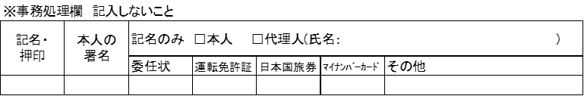
氏 名

（注意） １ □にチェックを入れること。
２「代表者の氏名」「宣誓書の氏名」欄は、①代表者本人による署名（自署）、②記名押印、③記名(代表者本人が届け出る場合は代表者の本人確認書類(マイナンバーカード・運転免許証等）の提示、代理人が届け出る場合は、代表者からの委任状及び代理人の本人確認書類の提示が必要)のいずれかの方法によって記載すること。
３ 指定年月日の翌日から起算し、７日以内に届け出ること。
４ 公職の種類を記入し、該当する現職若しくは候補者を〇すること。
５ 当該公職の種類に対応する選挙区を記載すること。
６ 「主たる事務所の所在地」は、「○○市○○町○-○-○、○号室（○○方）」「○○郡○○町
○○○」まで記載すること。
７ 提出部数 全国団体３部、県内団体２部。（１部は本人控え分として受領印を押し返却）

